# 臺中市大肚區文中二地下停車場新建工程

# 工作計畫邀標書

1. 計畫範圍

本案計畫範圍位於臺中市大肚區台紙段35地號，位於臺中大肚區大德一街及大明五街路口。本案基地面積約為3036.8平方公尺（詳圖1）。

圖1 現況空拍圖

1. 計畫目標

臺中市大肚區文中二地下停車場新建工程：臺中市近年來因高科技產業駐點開發及觀光暨民間習俗文化活動的蓬勃發展，使相關工作就業人口增加，以致市區移居人數提升，進而躍升成為全台人口第二多的城市，隨著大量的人潮移入，衍生龐大停車需求，市區停車格位供給不足成為臺中市各區日趨嚴重的問題，停車供需呈不平衡狀態，興建路外停車場已刻不容緩。

1. 規劃需求
2. 規劃設計地下二層停車場。(未來視甲方追加預算期程予以辦理裝修、標誌、標線、照明等工程)。
3. 興建總樓地板面積約3540.88 m²。
4. 提供85席汽車停車格。

|  |  |  |  |
| --- | --- | --- | --- |
| **樓層** | **空間使用** | **樓地板**  **面積(m²)** | **汽車格位**  **(席)** |
| 1F | 景觀植栽 | 218.26 | - |
| B1F | 汽車停車場、機房、管理室 | 1663 | 39 |
| B2F | 汽車停車場 | 1659.62 | 46 |
| **總計** | | **3540.88** | **85** |

　　 備註：本表實際空間與面積仍以發包圖說為準。

1. 本案因配合機關預算編列，部分設備材料屬後續擴充工程：1.裝修工程 2.標誌工程 3.標線工程 4.照明工程
2. 廠商應配合本案需求，取得「**綠建築合格級標章**」。

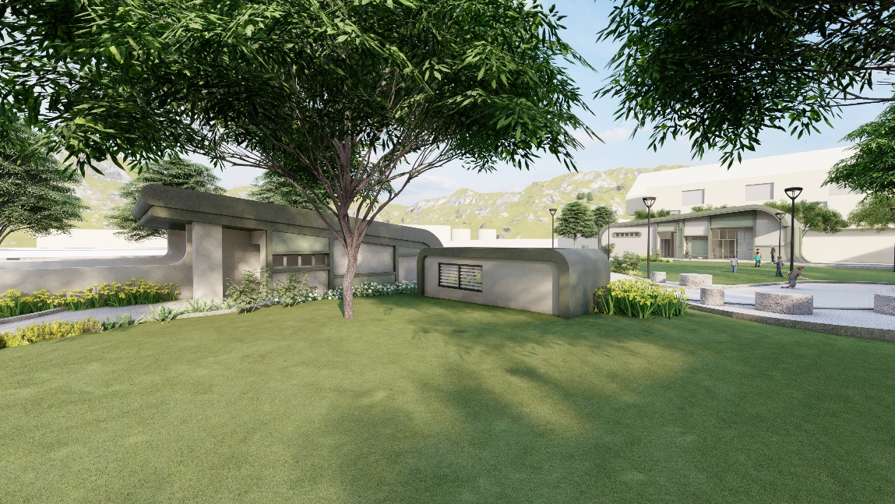註：

圖2 外觀透視圖

施工工期

**本案預定開工之日起560日內竣工，**(後續擴充工期約40日(得重疊施工)，依機關通知日起計)。

1. 預算金額及付款方式
2. 本案總預算：含假設工程、擋土開挖工程、結構體工程、裝修工程、門窗工程、監視系統、消防設備及一般機電設備等，約為**新臺幣165,300,000元****整**。後續擴充部分，金額約新臺幣30,000,000元整。
3. 付款方式：詳工程採購契約第五條。
4. 服務建議書格式：(詳投標廠商評選須知)
5. 服務建議書一律以中文西式書寫，並提送12份及光碟1份(檔案形式可為PDF或可編輯檔PPT或WORD)。
6. 服務建議書及規劃設計圖說內容詳**補充投標須知第二條**。
7. 其他：

委託工作項目詳工程採購契約，相關規劃圖面與面積詳工程發包圖說與預算為準。